Meine Lieblingssendung

Ich sehe jeden Tag fern. Ich sehe gern I’m a celebrity get me out of here. Ich finde die Sendung toll aber meine Lieblingssendung ist The Simpsons. The Simpsons ist ein Zeichentrickfilm. Bart ist lustig und toll! Lisa ist gut!
Ich sehe nicht so gern the X-Factor. Das ist eine Musiksendung.
Am Samstag ich sehe gern Ugly Betty. Das ist eine Komodie. Ugly Betty ist toll! Betty ist gut!
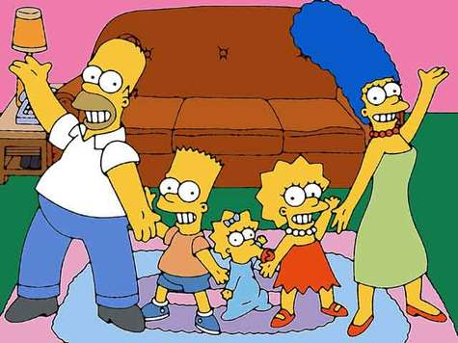
Ugly Betty ist sehr gut!!

